慢病部发【2020】017号文 签发人：蒋炜

乙肝用药福利计划活动方案

活动目的：为增加肝病患者的用药依从性，帮助其降低大病的发生进展所带来的风险；同时增加此类会员进店频次，提升粘度。
- 执行时间：
2020年6月6日起
- 执行门店：
公司所有门店。
- 可参与项目品种
货品ID | 货品名 | 生产厂家 | 规格 | 单位
77860 | 恩替卡韦分散片(润众) | 正大天晴药业 | 0.5mgx7片 | 盒
158376 | 恩替卡韦分散片 | 正大天晴药业 | 0.5mgx14片x2板 | 盒
- 活动内容：
患者可获得四重福利：
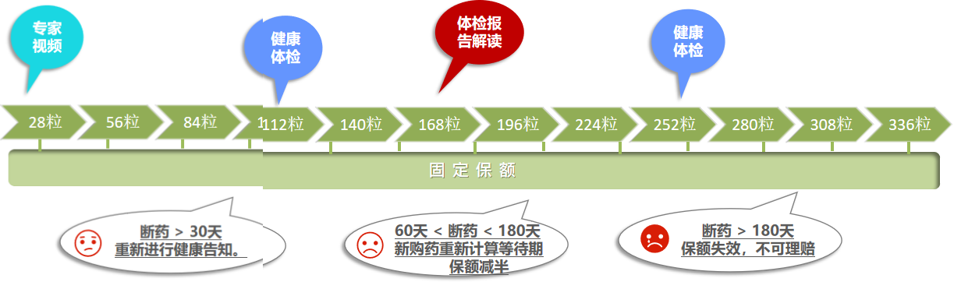
一重福利：乙肝用药患者保险
（1）适用年龄：18周岁至65 周岁(含)非肝癌且非肝硬化患者的自然人,均可作为被保险人。
（2）保障内容：在疾病观察期（180天）后,被保险人经医院确诊初次罹患肝癌,保险公司按顾客实际累计的保险金额一次性给付肝癌保险金到个人账户，理赔金由顾客自行支配。
（3）可获得保额（每购买1盒，不同年龄段可积累不同的保额，单位：元）
年龄 | 每盒保额（28粒装） | 全年累计保额
18-29岁 | 4200 | 50400
30-39岁 | 1800 | 21600
40-49岁 | 800 | 9600
50-65岁 | 580 | 6960
备注：7片装每盒基础保额除4计算，累计购药获得相应保险金额及其他福利
二重福利：科普宣教/专家视频/专家直播
与肝脏疾病相关的科普知识等
三重福利：免费健康体检
价值470元的健康体检两人套餐，全年可领取2次（累计购买到第112粒、第252粒可获得）
注：父母双人体检套餐：包含中老年常见身体筛查项目，服务可覆盖全国31个省份、200多个城市的700余家三甲医院和爱康国宾、慈铭、美年大健康等体检中心。（体检人年龄需45周岁以上，可转赠他人）
四重福利：乙肝检测报告解读
患者上传近期（3个月内）体检报告，为患者进行综合解读，帮助患者更好的了解自身健康情况：肝功能报告、腹部B超报告、HBV DNA检测报告（建议必传）、乙肝五项、甲胎蛋白
- 操作流程：
第一步 扫码：购买润众的顾客扫描门店二维码（各门店配送的台卡、海报、小卡片均附有二维码）
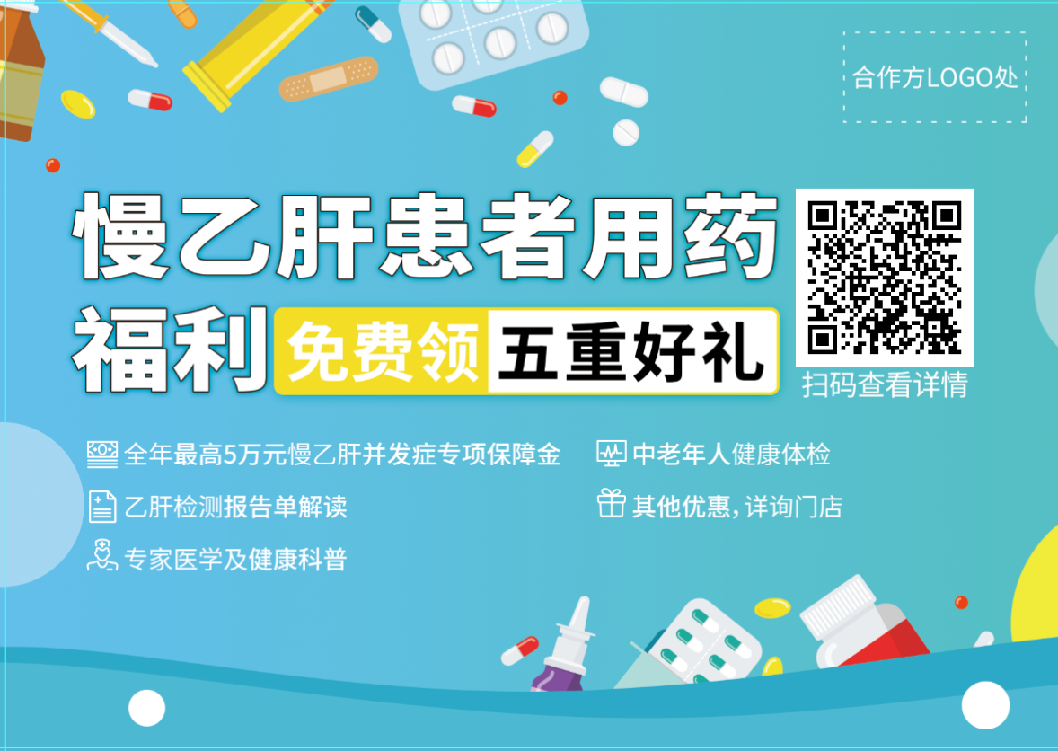
第二步 注册：按提示完成患者的信息，务必填写正确，以防后期理赔受影响；如顾客使用老年机，店员可以将三折页或小卡片交由顾客，带回家由家人子女协助扫描确认；
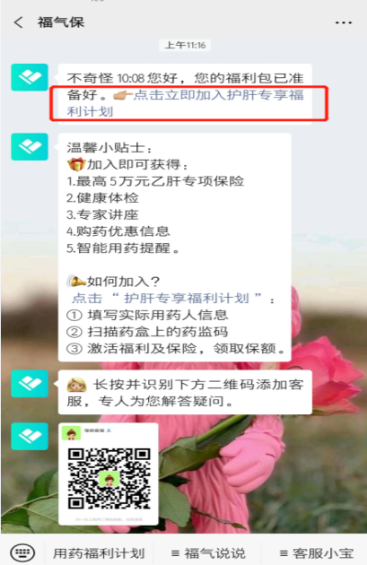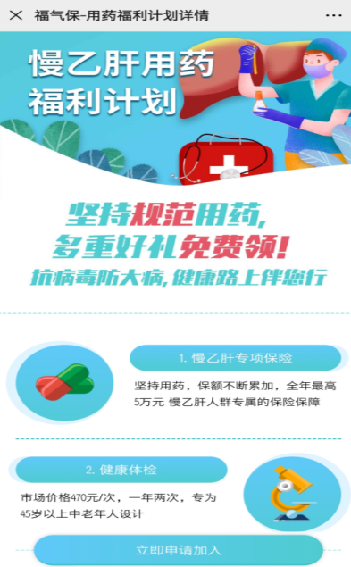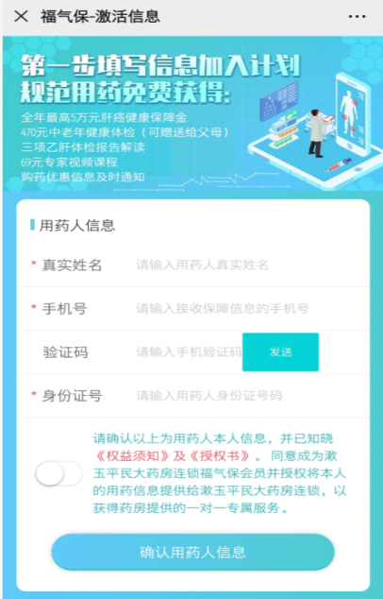
第三步 激活保险：
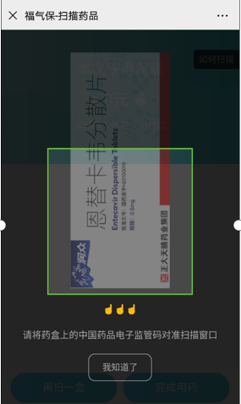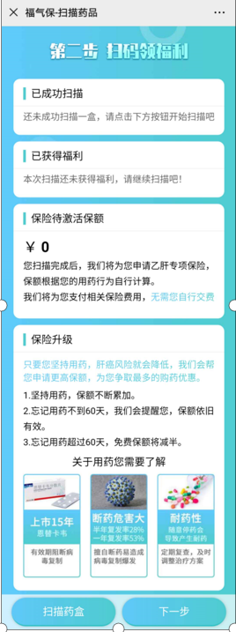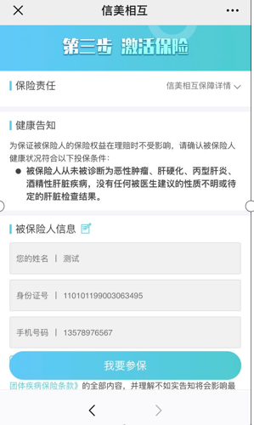

第四步 福利查看：顾客完成信息确认后，可在此页面查看到被保险人姓名及累计保额，并可点击查看保单
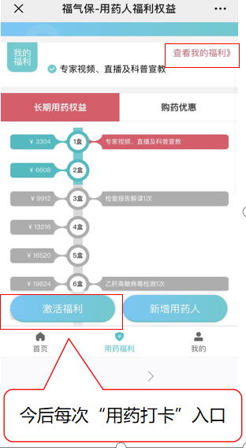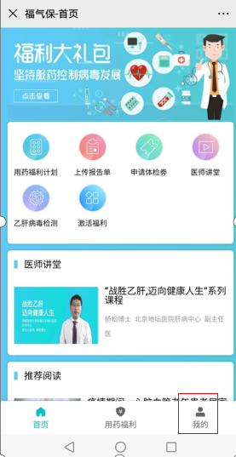
- 执行要求：
1、宣传要求：三折页、台卡、小卡片宣传：由公司统一配送到店；
2、门店建立乙肝用药福利计划患者信息表，帮助顾客记录并回访提醒；当顾客上一次购买数量服用天数剩余3天，门店需进行回访！慢特部将不定期进行抽检。
主题词： 乙肝患者 福利 方案
四川太极大药房连锁有限公司 2020年6月6日发
打印：陈柳 核对：陈柳

